- Funkce listu. Doplň správně věty (správná slova musíš najít a správně sestavit písmena).
- _____________________orgán.
- Mají ______________________růst.
- Vyrůstají z kratších úseků na stonku – z _____________.
- V listech probíhá _____________________.
- Průduchy v listech zajišťují výměnu ____________ mezi rostlinou a _______________prostředím.
- Průduchy se _________________voda.
DOEAJŘPU
_______________
TOTNSOFAZYÉ
___________________
NVJĚÍMŠ
___________
KONUEČÝN
____________
LŮNPY
_______________

ANEMZDÍN
___________________
ZUINL
__________________

- Postavení listů na stonku. Slož slabiky a pokus se jednotlivé postavení listů nakreslit.

- ______________________
DA
VÉ
ST
ŘÍ

- ______________________
TŘ
NÉ
VS
ÍC

- ______________________
PŘE
SLE
NI
TÉ

ZE
ŽI
PŘÍ
MNÍ
RŮ
CE
______________________

- ___________________ c) _______________________

- _____________________ d) ________________________

- Osmisměrka. Najdi v osmisměrce 11 pojmů, které souvisí s listem.

z | č | y | ch | u | d | ů | r | p | s
p | v | e | n | i | t | v | ý | ř | t
e | n | r | p | í | s | s | t | v | ř
ř | k | ů | t | e | a | t | i | e | í
e | í | ž | v | b | l | ř | v | j | d
n | p | i | a | l | i | í | o | č | a
ý | a | c | s | t | u | c | l | i | v
p | ř | e | s | l | e | n | i | t | é
y | n | i | l | z | u | é | p | ý | ☺

TAJENKA: _____________________________________________

4. Popiš vnější stavbu listu:

__________________
__________________

ČEPEL

________________________
ŽILNATINA
ŘAPÍK

Podle stavby listové čepele dělíme listy na ______________________ a
__________________________ . (Dej písmena do správného pořadí a šipkou přiřaď ke správnému obrázku).

DJHOÉDENUC
ŽLSOEÉN

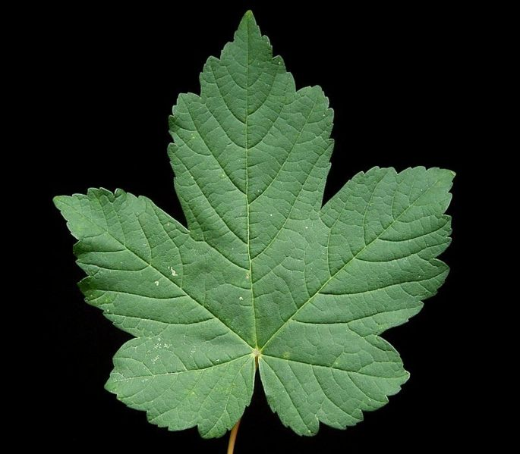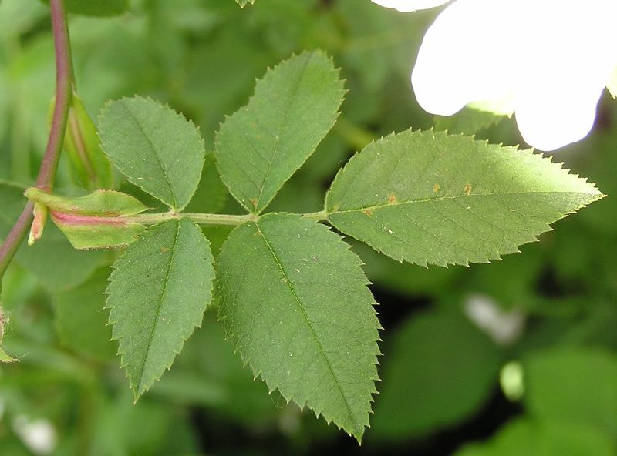

5. Vnější stavba listu. Poznáš základní druhy listů podle tvaru? (na obrázku pouze : b, d, f, j, l, n )

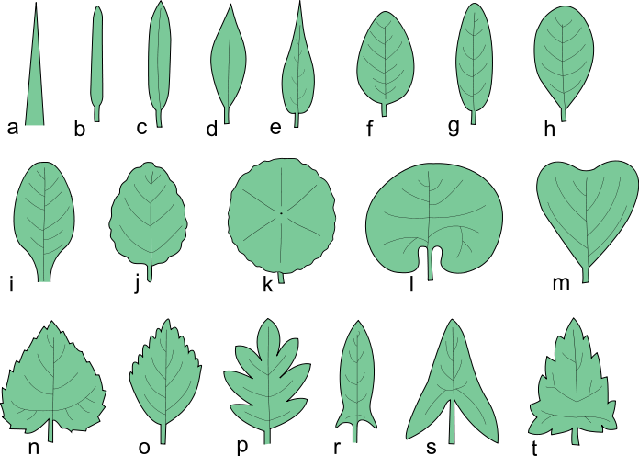
b) ____________________
d) ____________________
f) ____________________
j) ____________________
l) ____________________
n) ____________________

LEDVINITÝ
KOPINATÝ
ČÁRKOVITÝ

VEJČITÝ
SRDČITÝ
VROUBKOVANÝ

6. Okraje listů. Namaluj základní typy okrajů listů:

- CELOKRAJNÝ
- VROUBKOVANÝ
- ZUBATÝ
- PILOVITÝ
- LALOČNATÝ
7. Složené listy. Podle uspořádání lístků se listy dělí na _________________ a __________________________

LNADĚIT OESŽLÉN
EZÉŘNPE

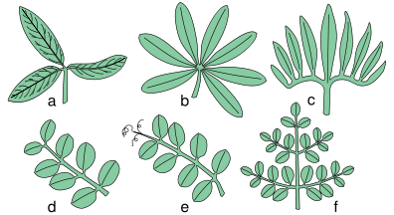
a) _________________________
b) _________________________
d) _________________________
f) __________________________

DVAKRÁT ZPEŘENÝ
DLANITĚ MNOHOČETNÝ

SUDOZPEŘENÝ
DLANITĚ TROJČETNÝ

8. Význam listů. Doplň věty. Přeházená písmena Ti napoví.

Listy jsou hlavní potravou ___________________( LÝRŮBŽVOAC)
Listy slouží také jako ______________(OTVRPAA) pro člověka, například ______________(ÍZLE) nebo ________________(TŠNPÁE).
Některé listy s používají k léčení ______________(RBOCOH)
Další použití je jako ______________(ŘKEOÍN) nebo _________________(CPHOTUIYN).

9. Křížovka

1. průduchy se odpařuje …………..
2. list je …………………orgán
3. tvar listů u jehličnatých stromů se nazývá…
4. plocha listu se nazývá…
5. u smetanky lékařské jsou listy v přízemní………..
6. v listech probíhá …………..
7. list může být dlanitě složený nebo …………

1.
2.
3.
4.
5.
6.
7.

Tajenka: _______________ tvar listu patří mezi _____________________listy

10. Urči, zda jsou věty správně, když ne, větu oprav.

- Listy mají neukončený růst. _________________
- Listy vyrůstají z uzlin. __________________
- Postavení vstřícné znamená, že z uzlin vyrůstá 1 list. ________________
- Listy jsou s větví spojeny čepelí. ___________________
- Trojčetný list patří mezi jednoduché listy. ______________________
- Listy dělíme na jednoduché a složité. ________________________
- Laločnatý typ listu nalezneme u dubu. _____________________
- V listech neprobíhá fotosyntéza. _________________________

11. Spoj, co k sobě patří.

ZÁSOBNÍ FUNKCE

Listy přeměněny v trny (dřišťál)

OCHRANNÁ FUNKCE
Koncové části listů jsou přeměněny v úponky (hrách)

POPÍNAVÁ FUNKCE
Ztloustlé dolní části listů (cibule)

